Application pratique No 1
Processus – algorithmes – representations

Exercice No 1
Enoncé :
Vous préparez une tasse de café pour une personne à l’aide d’une machine automatique.
Tâche :
- Identifier les séquences nécessaires jusqu’à l’obtention de la tasse remplie

- Demander si la personne souhaite un expresso, un longo ou un capuchino et si elle souhaite du sucre ?

- Si expresso avec sucre : Retenir l’information, se rendre dans la cuisine et prendre une petite tasse dans l’armoire

- Si expresso sans sucre : Retenir l’information, se rendre dans la cuisine et prendre une petite tasse dans l’armoire

- Si Longo avec sucre : Retenir l’information, se rendre dans la cuisine et prendre une tasse de taille moyenne dans l’armoire

- Si Longo sans sucre : Retenir l’information, se rendre dans la cuisine et prendre une tasse de taille moyenne dans l’armoire

- Si Capuchino avec sucre : Retenir l’information et se rendre dans la cuisine pour prendre une tasse de taille moyenne dans l’armoire

- Si Capuchino sans sucre : Retenir l’information et se rendre dans la cuisine pour prendre une tasse de taille moyenne dans l’armoire

-Se rendre dans le lieu ou se trouve la machine à café avec le recipient
-Allumer la machine à café
-Définir si la machine à café necessite un nettoyage ?
- Si oui : effectuer le nettoyage de la machine selon ses instructions
- Si non: ne rien faire
-Disposer la tasse à café en dessous de l’arrivée du café
-Se souvenir du ype de café souhaité?
- Si expresso : Appuier sur la touche “expresso” de la machine à café
- Si Longo: Appuier sur la touche “longo” de la machine à café
- Si cappuchino : Appuier sur la touche “cappuchino” de la machine à café
-Attendre que le café soit accompli
-Se souvenir si la personne souhaite du sucre?
- Si oui : se saisir du sucre, en ajouter dans le récipient et remuer le café avec une cuillère jusqu’à-ce que le sucre soit dissoud
- Si non : ne rien faire
-Servir le café

- Dessiner l’algorithme à l’aide d’une représentation "Nassi-Shneidermann".

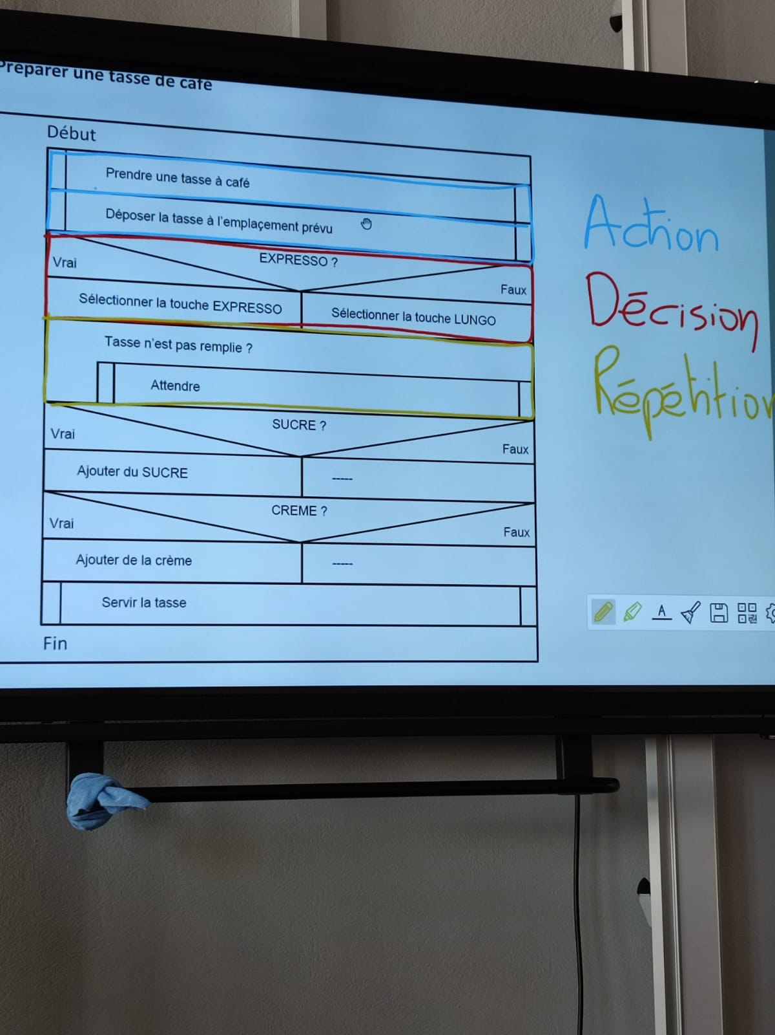

Exercice No 3
Enoncé :
Vous devez téléphoner à votre ami(e) pour lui annoncer que vous ne pourrez pas être au
rendez-vous convenu. Vous devez fixer une nouvelle date de rencontre.

Tâches :
1. Identifier les différentes activités nécessaires
-Se munir de son téléphone
-Sélectioner le contact
-Téléphoner au contact
-Annoncer l’impossibilité de se render au rendez-vous
-Proposer une nouvelle date
-Continuer de proposer des nouvelles dates tant que le contact n’a pas accepté
-Noter dans l’agenda la date acceptée par le contact
-Saluer le contact et raccrocher

- Dessiner l’algorithme à l’aide d’une représentation "Nassi-Shneidermann"

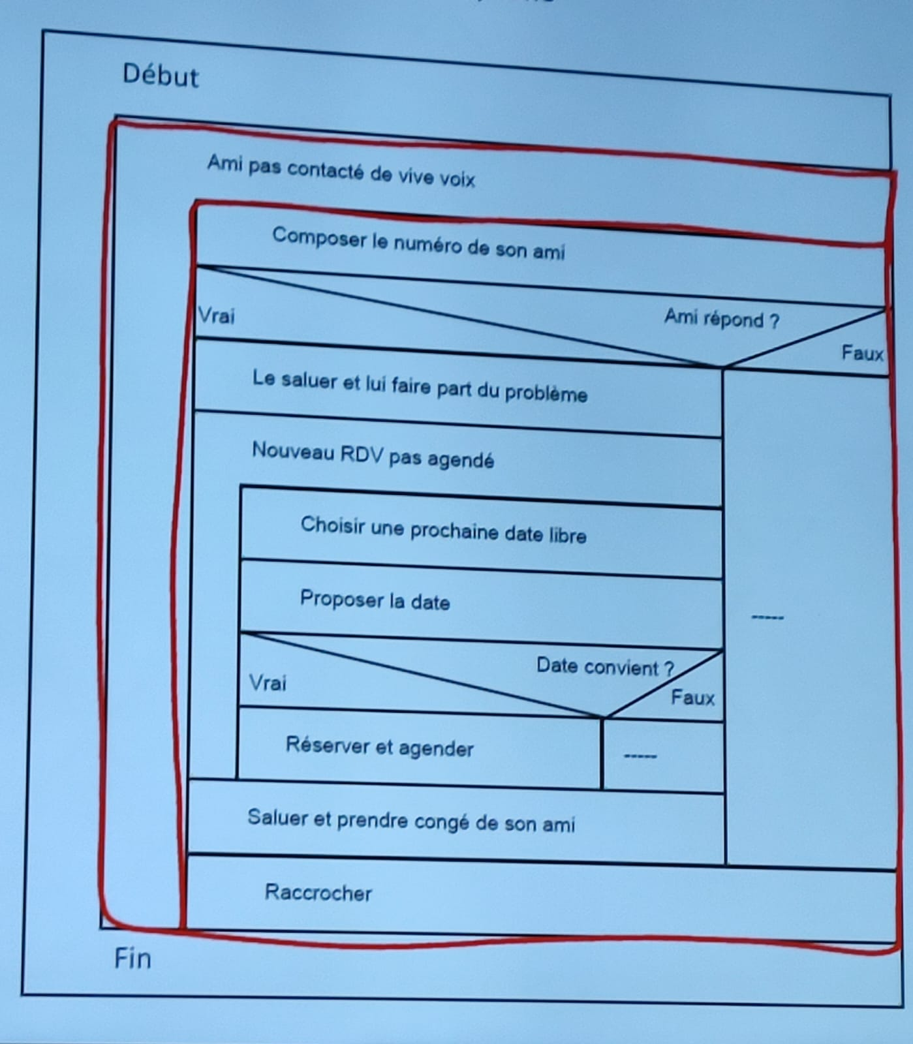

Exercice No 4
Enoncé :
Deux élèves guitaristes veulent jouer un morceau de musique. Mike est le soliste et Axel
réalise l'accompagnement. Axel accorde sa guitare sur celle de Mike.
Pour obtenir l'accord parfait, Axel juge auditivement de la hauteur du son (note) de sa
propre guitare et corrige le cas échéant la tension de la corde.
Lorsqu’Axel serre la cheville, il joue une note plus haute (aigue). En revanche, lorsqu’il
desserre la cheville, il joue une note plus basse (grave).
Tâches :
1. Analyser la situation décrite, identifier les activités nécessaires
-Réunir Axel et Mike avec leurs instrument
-Demander à Mike de jouer la note la plus basse de sa guitare
-Demander à Mike de jouer la note la plus basse de sa guitare
-Si la note de Mike est plus basse que celle d’Axcel, désserrer la cheville de la corde de la guitare d’Axcel
-Si la note de Mike est plus haute que celle d’Axcel, serrer la cheville de la corde de la guitare d’Axcel
-Recommencer tant que les notes sont differentes
-Quand les notes sont similaires, recommencer le processus avec les autres cordes
des guitares.
2. Dessiner l’algorithme du processus d'accordage à l'aide d’une représentation
graphique "Nassi-Shneidermann"
